**DESARROLLO PRUEBA TIME MANAGER**

**Problema planteado:**

1. Diseñe una base de datos para almacenar información sobre usuarios, proyectos, tareas y tarifas, donde un usuario puede pertenecer a múltiples proyectos y fijar una tarifa diferente para cada uno y registrar múltiples tareas en los proyectos.  
2. Construya una api REST que permita obtener el listado de tareas de un usuario con su respectivo proyecto y valor.  
3. Construya una vista web donde se pueda visualizar el listado de tareas del punto anterior.

**Solución:**

Se Desarrolla API en php para la consulta de usuarios, con las tareas y proyectos registrados.

Se genera vista de consulta el cual recibe el número del usuario como parámetro de entrada y el sistema debe mostrar los resultados según los registros almacenados que puedan existir.

**Estructura del proyecto:**

1. api

get_user_tasks.php

2. config

db.php => Se utiliza para realizar conexión con la base de datos (Motor Mysql utilizado)

Crear DB e INSERT datos prueba.sql => Script que contiene la estructura de la base de datos para ser creada y algunos datos de prueba

3. public

index.php => Archivo el cual contiene el front para mostrar al usuario, donde podrá vistualizar el campo de búsqueda y los resultados según existencias

Imágenes:

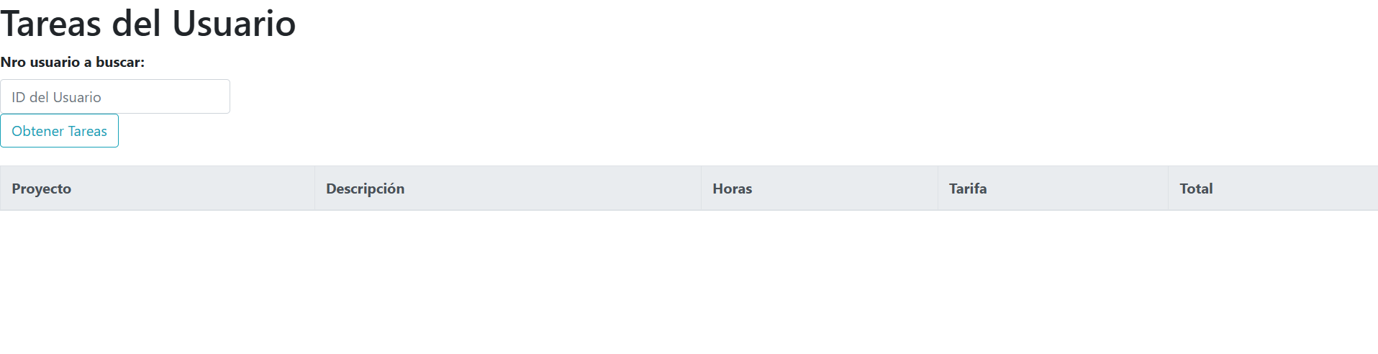

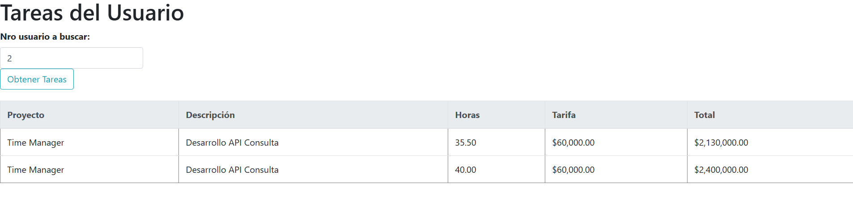

Gracias!